
Universidad Mariano Gálvez de Guatemala
Facultad de Ingeniería en Sistemas
Tarea 7 – PostgreSQL y SQL

Nombre | Joshua Israel Flores Pérez | Carné | 9941-25-9403

 | Carrera | Ingeniería en Sistemas | Código de Carrera | 9941
 | Asignatura | Programación II | Código de Curso | 017
 | Ciclo | Cuarto Ciclo | Jornada | Domingos
 | Catedrático | Ing. MBA David Alvarez | Fecha | 27/09/2026
 | Semestre | Segundo Semestre | Sección | C

Estructura del proyecto
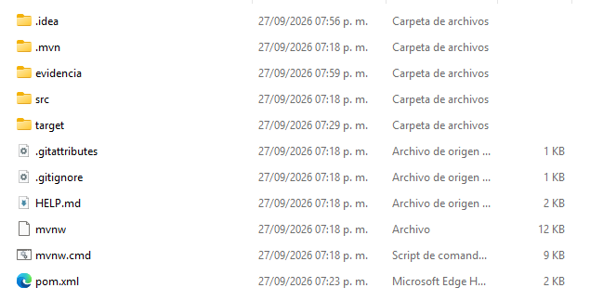
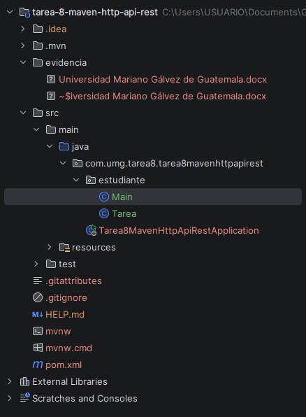

Archivo pom.xml
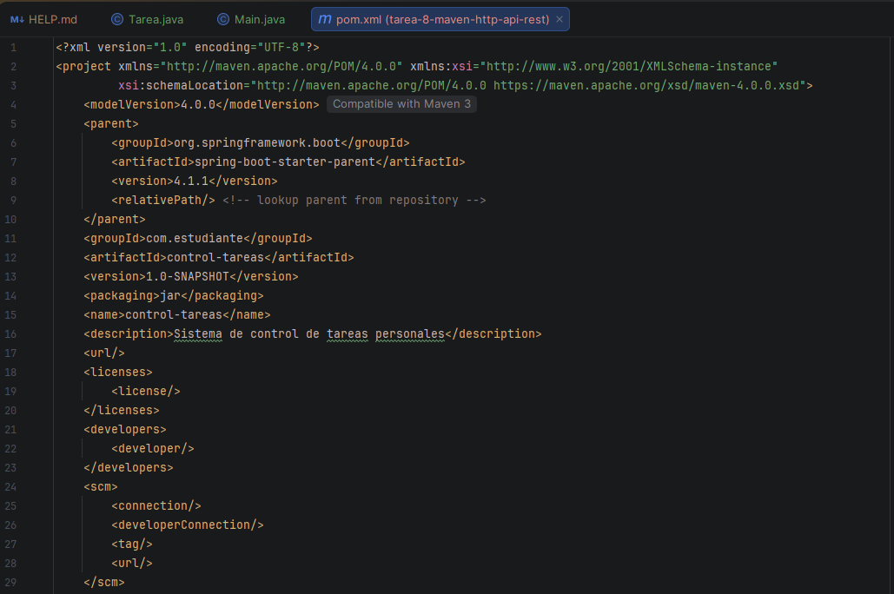
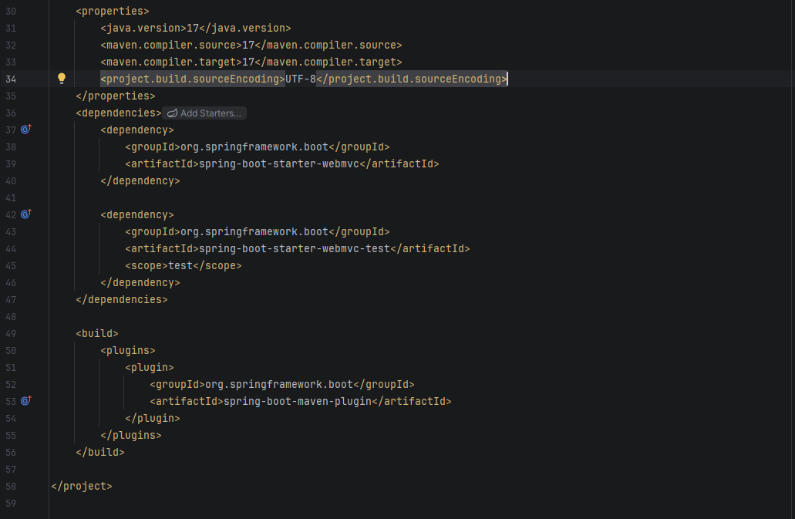

Tarea.java
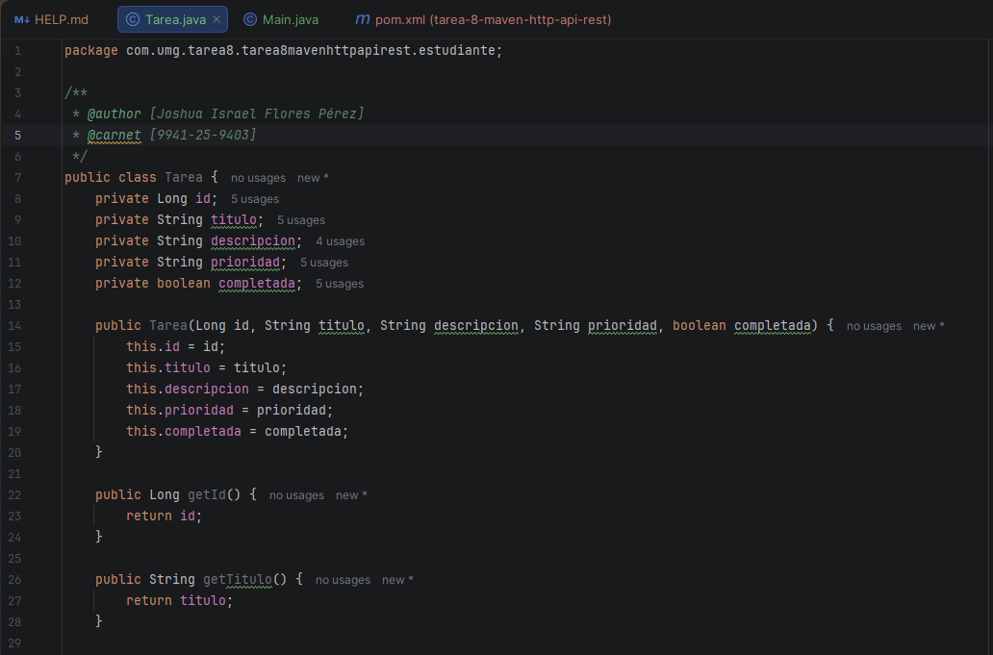
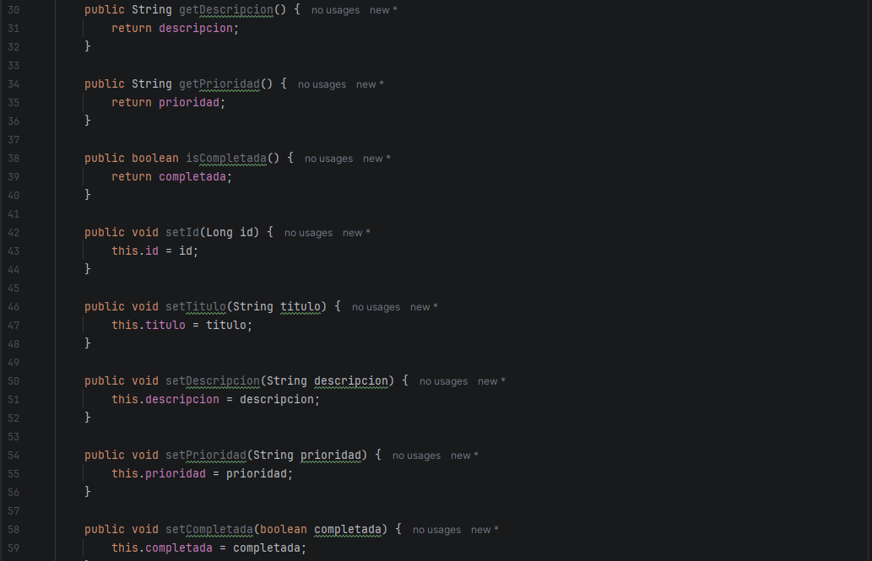
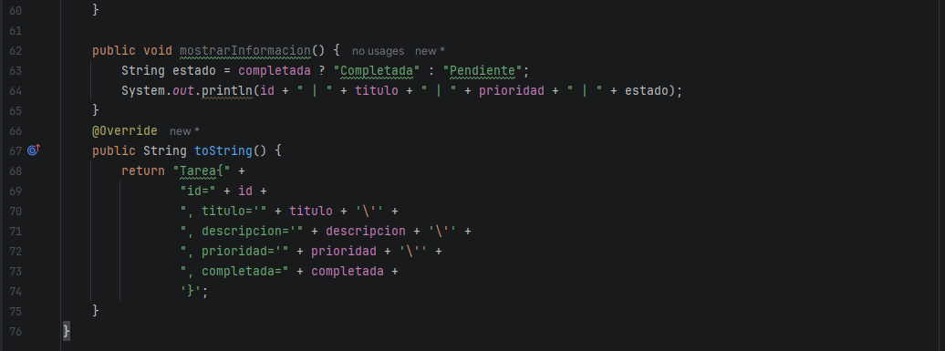

Main.java
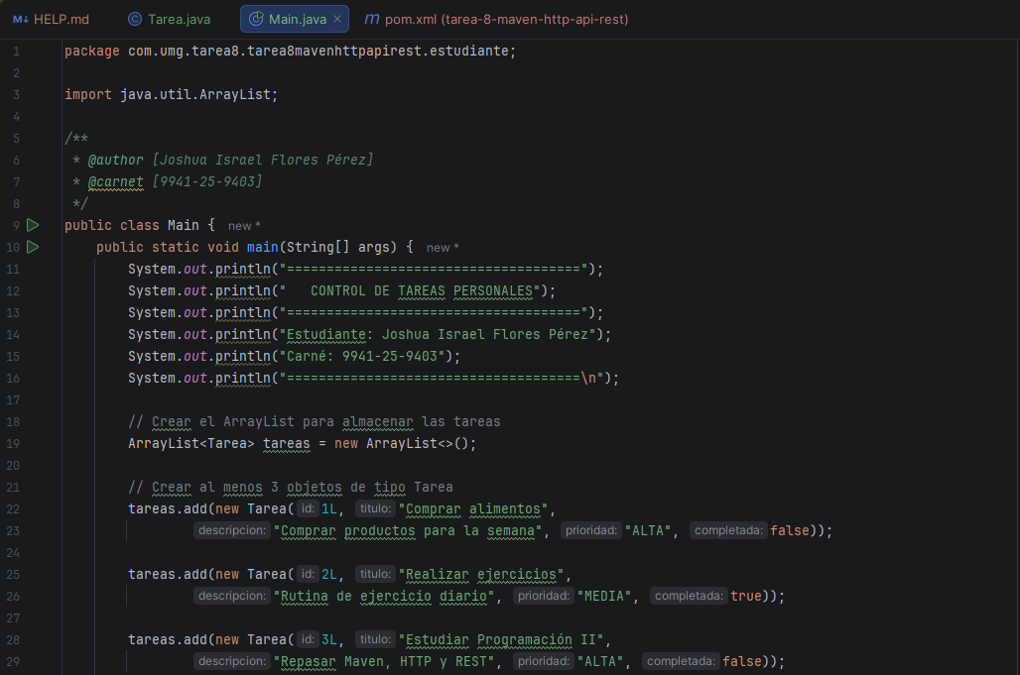
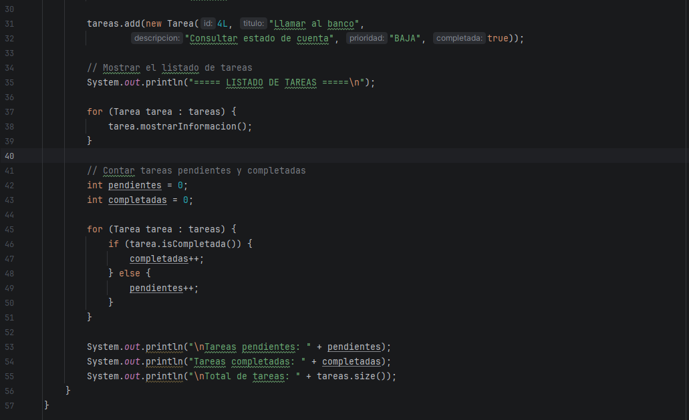

Ejecución del programa
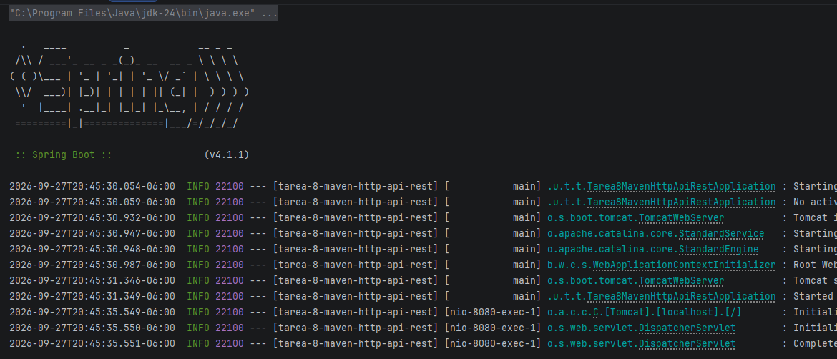

Clear, test, package
Clear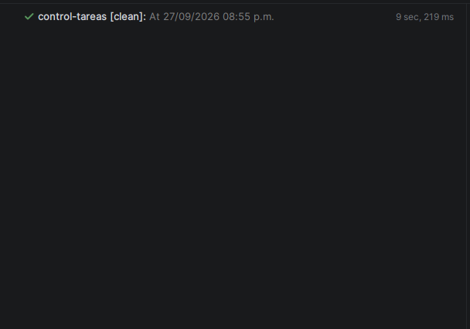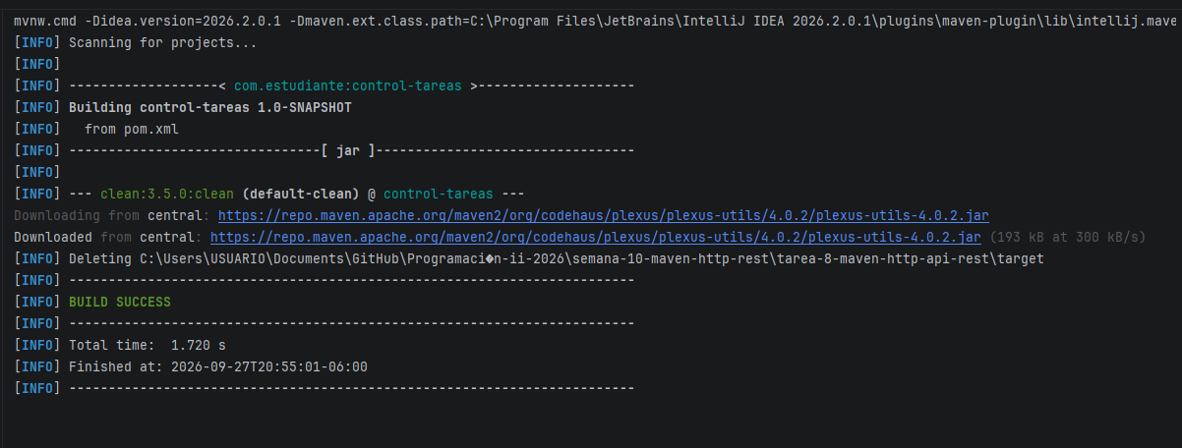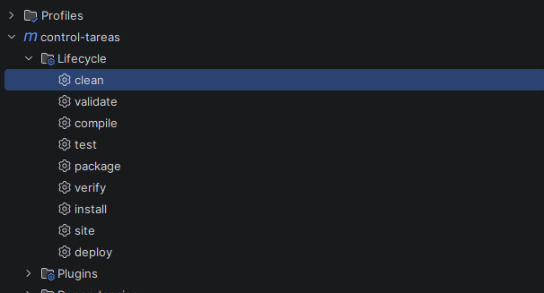
Compile
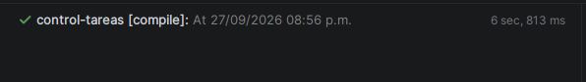
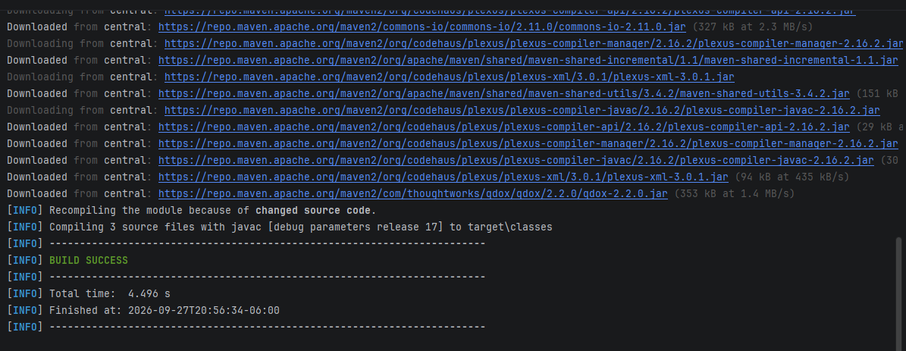
Test
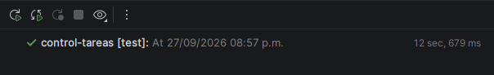
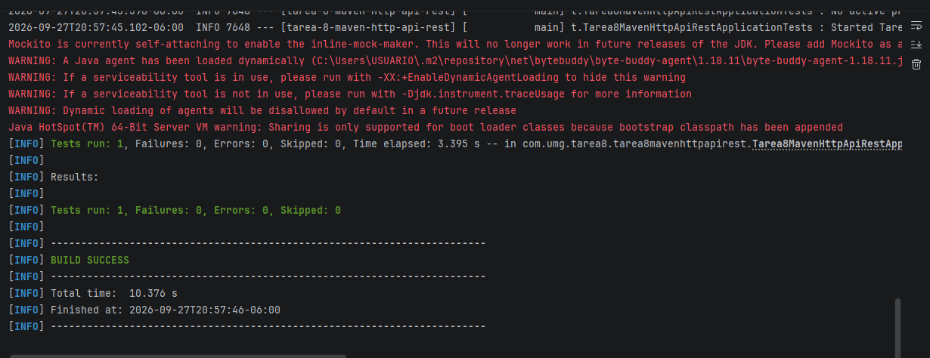
Package
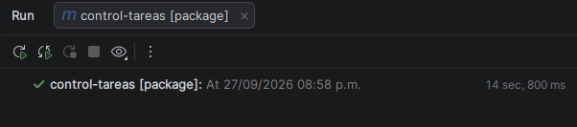
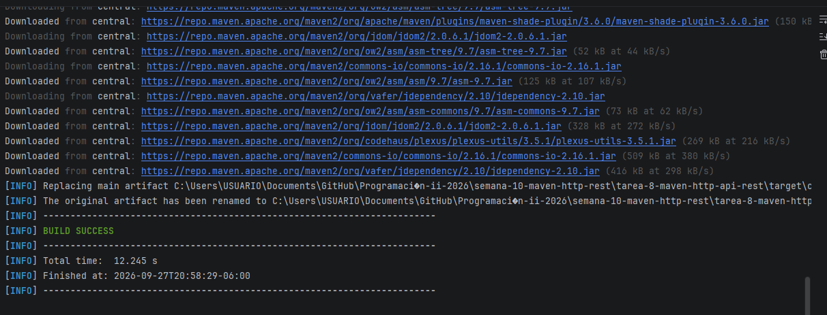

.jar


Respuestas del análisis de HTTP
1. ¿Qué función cumple HTTP en una aplicación web?
HTTP es el protocolo de comunicación que permite la transferencia de información entre un cliente y un servidor. Define las reglas para que el cliente envíe solicitudes y el servidor responda con los datos solicitados.
2. ¿Cuál es la diferencia entre una solicitud y una respuesta HTTP?
Solicitud es el mensaje que envía el cliente al servidor pidiendo algo. Contiene método, URL, encabezados y opcionalmente un cuerpo con datos.

Respuesta es el mensaje que devuelve el servidor al cliente. Contiene código de estado, encabezados y el cuerpo con los datos solicitados.

3. ¿Qué método HTTP utilizaría para consultar todas las tareas?
GET se usa para obtener información sin modificarla.

4. ¿Qué método utilizaría para registrar una tarea?
POST se usa para crear un nuevo recurso.

5. ¿Qué método utilizaría para modificar una tarea?
PUT se usa para actualizar un recurso existente.

6. ¿Qué método utilizaría para eliminar una tarea?
DELETE se usa para eliminar un recurso.

7. ¿Qué diferencia existe entre los códigos 200, 201, 400, 404 y 500?
200 OK - Éxito general: Cuando la solicitud se procesó correctamente.
201 Created - Recurso creado: Cuando se registró un nuevo recurso exitosamente.
400 Bad Request - Solicitud incorrecta: Cuando el cliente envía datos inválidos
404 Not Found - No encontrado: Cuando el recurso solicitado no existe
500 Internal Server Error - Error del servidor: Cuando hay un fallo interno en el servidor

Diseño de la API REST
Operación | Método HTTP | Endpoint | Respuesta esperada
Consultar todas las tareas | GET | /api/tareas | 200 OK
Consultar una tarea | GET | /api/tareas/{id} | 200 OK
Registrar una tarea | POST | /api/tareas | 201 Created
Modificar una tarea | PUT | /api/tareas/{id} | 200 OK
Eliminar una tarea | DELETE | /api/tareas/{id} | 204 No Content
Consultar una tarea inexistente | GET | /api/tareas/{id} | 404 Not Found

Ejemplo de JSON
{
"id": 1,
"titulo": "Comprar alimentos",
"descripcion": "Comprar productos para la semana",
"prioridad": "ALTA",
"completada": false
}

¿Qué objeto de Java podría representar este JSON?
La clase Tarea que creamos, ya que tiene exactamente los mismos atributos: id, titulo, descripcion, prioridad y completada.

¿Qué atributo funciona como identificador?
El atributo id.

¿Qué tipo de dato utilizaría para completada?
El tipo boolean o true/false.

¿Qué cambiaría en el JSON al completar la tarea?
Cambiaría el valor de completada de false a true.

Preguntas de razonamiento
¿Por qué es preferible utilizar /api/tareas y no /api/obtenerTodasLasTareas?
Porque REST se basa en sustantivos, no en verbos. El endpoint representa el recurso, y el método HTTP indica la acción a realizar. Esto hace la API más limpia, consistente y fácil de mantener.

¿Qué información representa {id}?
{id} es un parámetro de ruta que representa el identificador único de una tarea específica. Permite dirigir la solicitud a un recurso particular.

¿Por qué se utiliza POST para registrar y no GET?
Porque GET solo debe usarse para consultar, mientras que POST crea nuevos recursos. Además, GET envía datos en la URL, mientras que POST los envía en el cuerpo de la solicitud.

¿Qué debería suceder si se intenta consultar una tarea que no existe?
El servidor debería devolver el código 404 Not Found con un mensaje JSON indicando que la tarea no fue encontrada.

¿Cuál sería la diferencia entre estas rutas?
GET /api/tareas → Devuelve todas las tareas.
GET /api/tareas/5 → Devuelve solamente la tarea con id=5.

Reflexión final
1. ¿Qué problema resuelve Maven?
Maven resuelve el problema de la gestión de dependencias y la automatización de compilación en proyectos Java. Sin Maven, el programador tendría que descargar manualmente las librerías, configurar rutas de compilación y ejecutar cada paso del build por separado.

2. ¿Qué relación existe entre HTTP y REST?
REST es un estilo arquitectónico que usa HTTP como su protocolo de comunicación. REST define cómo deben diseñarse los servicios web, mientras que HTTP proporciona el medio técnico para la comunicación.

3. ¿Por qué una API REST trabaja con recursos?
Porque REST se basa en la idea de que todo lo que se administra es un recurso. Cada recurso tiene una URL única y se manipula con métodos HTTP. Esto hace la API más intuitiva, uniforme y fácil de entender, ya que el foco está en las "cosas" y no en las "acciones".

4. ¿Cómo podría utilizarse esta API en una aplicación real?
Podría utilizarse en
- App móvil de tareas: El cliente Android/iOS consume los endpoints para mostrar, crear y modificar tareas.
- App web: La interfaz web se comunica con la API para mostrar el listado.
- Integración con otras apps: Calendarios, asistentes podrían consumir la API para agregar tareas.
- Automatizaciones: Scripts que agregan tareas automáticamente desde correos o mensajes.

5. ¿Qué espera que suceda cuando estos endpoints se implementen posteriormente con Spring Boot?
Con Spring Boot, esperaría que:
- Se creen controladores REST que mapeen los endpoints.
- Se use ‘@GetMapping`, `@PostMapping`, `@PutMapping`, `@DeleteMapping`.
- Spring Boot convierta automáticamente los objetos Java a JSON.
- Se puedan probar los endpoints con Postman o curl.
- La aplicación se ejecute en Tomcat embebido en el puerto 8080.
- Se manejen errores con `@ExceptionHandler` para devolver códigos 404, 400, etc.

